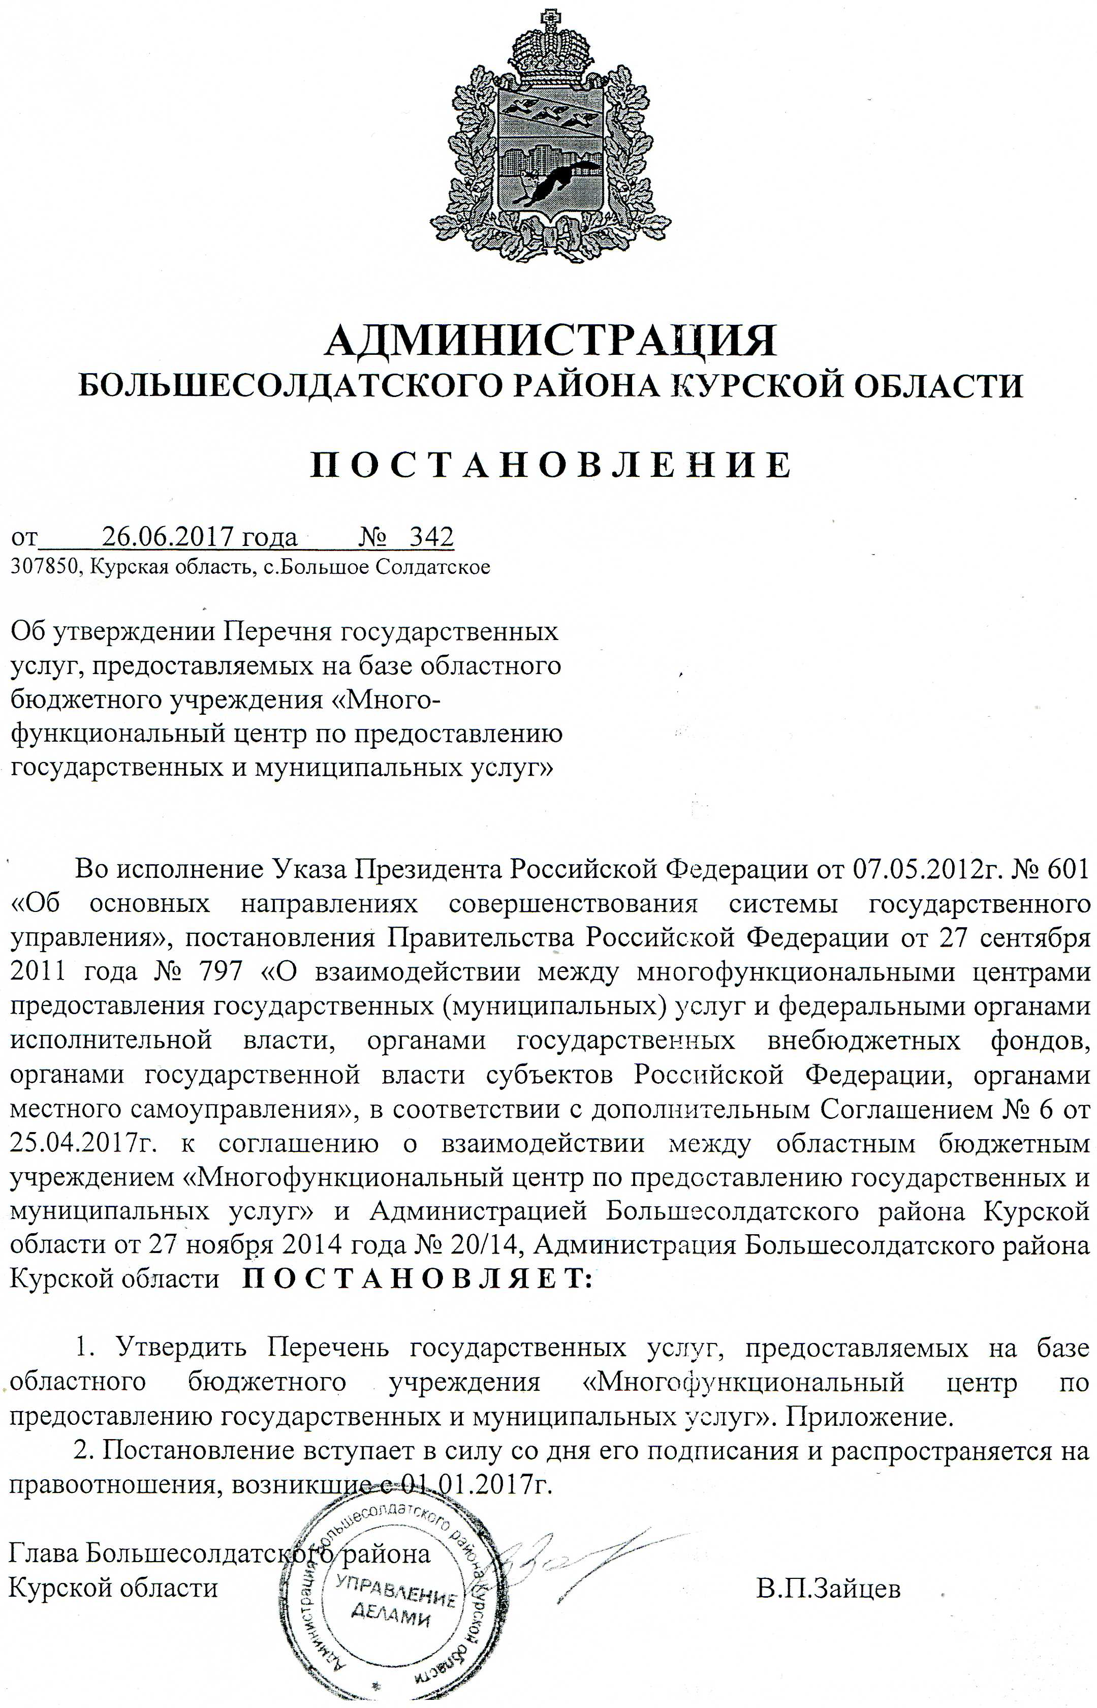

Приложение
к постановлению Администрации
Большесолдатского района Курской области
от 26.06.2017г. № 342
Перечень
государственных услуг, предоставляемых на базе областного бюджетного учреждения «Многофункциональный центр по предоставлению государственных и муниципальных услуг»

Государственные услуги, предоставляемые в рамках государственных полномочий Курской области, переданных для осуществления органам местного самоуправления Курской области
Государственная регистрация актов гражданского состояния (рождение, заключение брака, расторжение брака, усыновление (удочерение), установление отцовства, перемена имени, смерть), в том числе выдача повторных свидетельств (справок), подтверждающих факт государственной регистрации акта гражданского состояния, внесение исправлений и (или) изменений в записи актов гражданского состояния, восстановление и аннулирование записей актов гражданского состояния) (в части приема заявления на государственную регистрацию заключения брака, на государственную регистрацию расторжения брака по взаимному согласию супругов, не имеющих общих несовершеннолетних детей)
Выдача повторного свидетельства о государственной регистрации актов гражданского состояния и иных документов, подтверждающих наличие или отсутствие факта государственной регистрации акта гражданского состояния
Назначение и выплата единовременного пособия беременной жене военнослужащего, проходящего военную службу по призыву
Назначение и выплата единовременного пособия при передаче ребенка на воспитание в семью
Назначение и выплата ежемесячного пособия на ребенка военнослужащего, проходящего военную службу по призыву
Назначение и выплата пособия на ребенка
Назначение и выплата ежемесячной денежной выплаты ветеранам труда и труженикам тыла
Назначение и выплата ежемесячной денежной выплаты ветеранам труда Курской области
Назначение и выплата ежемесячной денежной выплаты реабилитированным лицам и лицам, признанным пострадавшими от политических репрессий
Назначение и выплата социального пособия на погребение в случаях, если умерший не подлежал обязательному социальному страхованию на случай временной нетрудоспособности и в связи с материнством на день смерти и не являлся пенсионером, а также в случае рождения мертвого ребенка по истечении 154 дней беременности
Назначение и выплата ежемесячной денежной выплаты в размере стоимости единого социального месячного проездного билета гражданам, удостоенным почетных званий Курской области
Назначение и выплата компенсации расходов на оплату стоимости проезда реабилитированных лиц один раз в год (туда и обратно) железнодорожным транспортом междугородного сообщения
Назначение и выплата ежегодной денежной выплаты гражданам, награжденным нагрудным знаком «Почетный донор России» или «Почетный донор СССР»
Назначение и выплата инвалидам (в том числе детям-инвалидам), имеющим транспортные средства в соответствии с медицинскими показаниями, или их законным представителям компенсации уплаченной ими страховой премии по договору обязательного страхования гражданской ответственности владельцев транспортных средств
Назначение и выплата ежемесячного пособия малоимущим семьям, имеющим детей, в которых оба родителя являются студентами (обучающимися), и студентам (обучающимся), являющимся одинокими родителями
Назначение и выплата ежемесячного пособия многодетным семьям, в составе которых есть восемь и более детей в возрасте до 18 лет
Предоставление адресной социальной помощи отдельным категориям граждан на проведение работ по газификации домовладений (квартир)
Назначение и выплата пособия по беременности и родам и единовременного пособия женщинам, вставшим на учет в медицинских организациях в ранние сроки беременности, уволенным в связи с ликвидацией организаций
Назначение и выплата единовременного пособия при рождении ребенка лицам, не подлежащим обязательному социальному страхованию на случай временной нетрудоспособности и в связи с материнством, в том числе обучающимся по очной форме обучения на платной или бесплатной основе в профессиональных образовательных организациях, образовательных организациях высшего образования, образовательных организациях дополнительного профессионального образования и научных организациях
Назначение и выплата ежемесячного пособия по уходу за ребенком лицам, не подлежащим обязательному социальному страхованию на случай временной нетрудоспособности и в связи с материнством (в том числе обучающимся по очной форме обучения в профессиональных образовательных организациях, образовательных организациях высшего образования, образовательных организациях дополнительного профессионального образования и научных организациях), и лицам, уволенным в связи с ликвидацией организаций, в том числе лицам, проживающим в зоне с льготным социально-экономическим статусом
Назначение и выплата ежемесячной денежной компенсации в возмещение вреда, причиненного здоровью в связи радиационным воздействием вследствие чернобыльской и других радиационных катастроф, гражданам, получившим или перенесшим лучевую болезнь, другие заболевания, и инвалидам вследствие чернобыльской и других радиационных катастроф, а также членам их семей в случае смерти инвалида
Предоставление гражданам компенсаций за вред, нанесенный здоровью вследствие чернобыльской и других радиационных катастроф, компенсации на оздоровление, а также компенсаций семьям за потерю кормильца
Предоставление ежемесячной денежной компенсации гражданам в зависимости от времени проживания (работы) на территориях зон радиоактивного загрязнения вследствие катастрофы на Чернобыльской АЭС
Предоставление ежемесячной денежной компенсации на приобретение продовольственных товаров гражданам, подвергшимся воздействию радиации вследствие катастрофы на Чернобыльской АЭС и других радиационных катастроф
Предоставление ежемесячной денежной компенсации на питание детей в дошкольных образовательных организациях (специализированных детских учреждениях лечебного и санаторного типа), а также обучающихся в общеобразовательных организациях и профессиональных организациях
Предоставление ежемесячной компенсации на питание с молочной кухни для детей до 3 лет, постоянно проживающих на территориях зон радиоактивного загрязнения вследствие катастрофы на Чернобыльской АЭС
Предоставление дополнительного вознаграждения за выслугу лет работникам организаций, независимо от организационно-правовой формы, расположенных на территориях, подвергшихся радиоактивному загрязнению в результате катастрофы на Чернобыльской АЭС
Оплата дополнительного оплачиваемого отпуска гражданам, подвергшимся воздействию радиации вследствие катастрофы на Чернобыльской АЭС и других радиационных катастроф
Предоставление ежемесячной денежной компенсации в возмещение вреда, причиненного здоровью в связи с радиационным воздействием вследствие чернобыльской катастрофы и повлекшего утрату трудоспособности, независимо от степени утраты трудоспособности (без установления инвалидности)
Предоставление пособия на погребение членам семей или лицам, взявшим на себя организацию похорон граждан, погибших в результате катастрофы на Чернобыльской АЭС, умерших вследствие лучевой болезни и других заболеваний, возникших в связи с чернобыльской катастрофой, а также умерших граждан из числа инвалидов вследствие чернобыльской катастрофы
Предоставление дополнительного пособия гражданам, постоянно проживающим на территории зоны радиоактивного загрязнения вследствие катастрофы на Чернобыльской АЭС и зарегистрированным в установленном порядке в качестве безработных
Выдача справок на оказание государственной социальной помощи, дающих право на получение государственных социальных стипендий
Выдача и замена удостоверения многодетной семье в Курской области
Назначение и выплата единовременной выплаты семьям при одновременном рождении трех и более детей
Назначение и выплата единовременной выплаты семьям при усыновлении (удочерении) ребенка
Предоставление членам семей погибших (умерших) военнослужащих и сотрудников некоторых федеральных органов исполнительной власти компенсационных выплат в связи с расходами по оплате жилых помещений, коммунальных и других видов услуг
Назначение и выплата единовременной денежной выплаты на погребение реабилитированного лица
Назначение и выплата ежемесячного пособия семьям при рождении второго ребенка
Назначение и выплата ежемесячной денежной выплаты семьям при рождении третьего и каждого последующего ребенка
Назначение и выплата ежемесячного пособия семьям при усыновлении (удочерении) второго, третьего и каждого последующего ребенка
Выдача заключения о возможности быть усыновителем
Выдача заключения о временной передаче ребёнка (детей), находящихся в организациях для детей-сирот и детей, оставшихся без попечения родителей, в семьи граждан, постоянно проживающих на территории Российской Федерации
Выдача акта обследования условий жизни гражданина, выразившего желание стать опекуном и заключения о возможности (невозможности) гражданина быть опекуном
Использование документов Архивного фонда Курской области и архивных документов, относящихся к государственной собственности Курской области и находящихся на территории соответствующего муниципального образования Курской области (оформление и предоставление архивных справок, выписок и копий)

